Санкт-Петербургский Национальный Исследовательский Университет

Информационных Технологий, Механики и Оптики

Факультет Инфокоммуникационных Технологий

**Web-программирование**

**Лабораторная работа 2**

Выполнил

Козлов Н.О.

Проверила

Марченко Е. В.

Санкт-Петербург, 2024

**Цель:** научиться работать с Git, gulp и создать программу-клиент для просмотра web-страниц.

**Задачи:**

* Изучить работу с Git – клонирование репозиториев, добавление изменений, коммиты и пуш изменений.
* Изучить Gulp и создать простой task
* Создать программу-клиент для просмотра web-страниц с возможность изменений адресов страниц и интервала показа

**Задание 1**

Был клонирован репозиторий с предыдущей лабораторной:



Был совершен переход в папку проекта и была переключена ветка на lab_1

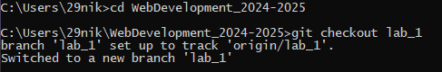

После этого были изменены три файла, с каждым из них был создан коммит:

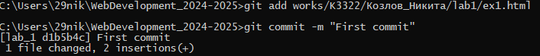

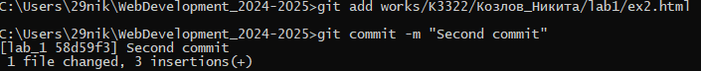

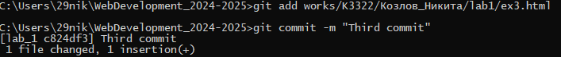

После этого все изменения были запушены в Гитхаб:

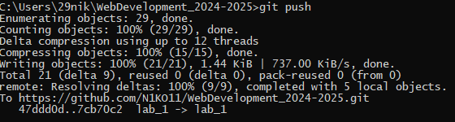

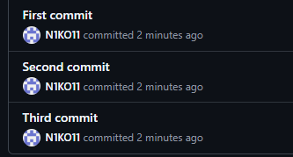

**Задание 2**

Сначала были проверены на предмет установки node, npm

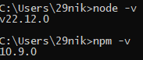

После этого была установлена утилита командной строки gulp

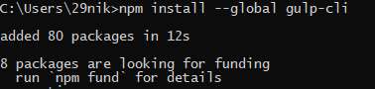

После этого была создана директория проекта



После этого был создан файл package.json

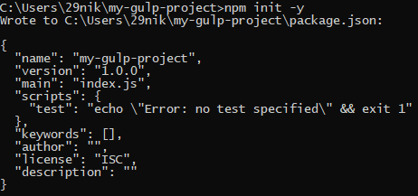

После этого был установлен gulp

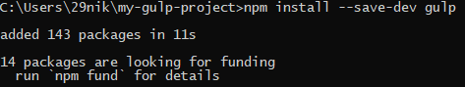

Была проверена версия gulp



Добавим BrowserSync и создадим таск для автоматического обновления

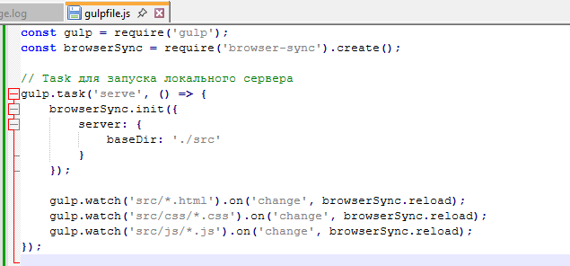

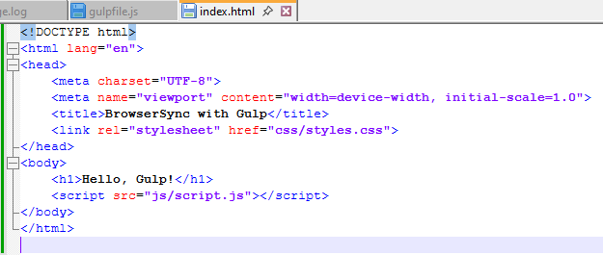

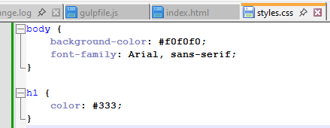



Результат выполнения



**Задание 3**

В этом задании была написана программа-клиент, которая показывает web-страницы по очереди из списка. На странице было создано поле для ввода ссылок на страницы, кнопка для добавления ссылки в список, поле для ввода интервала показа страниц и кнопка «Запустить». Также было реализовано отображение списка ссылок на странице. При добавлении ссылка автоматически отображается в списке на странице.

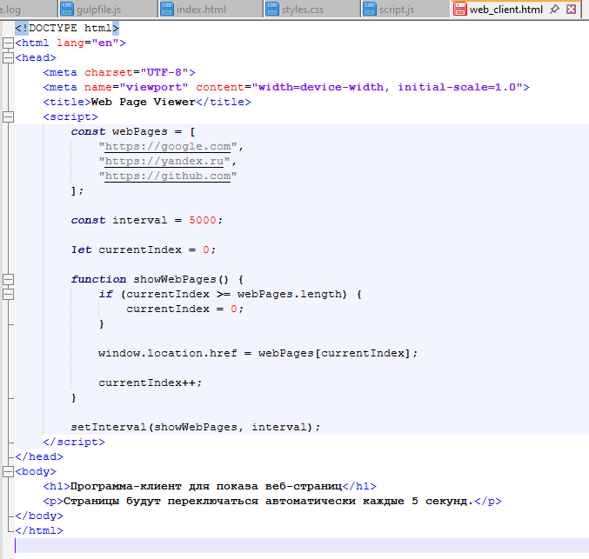

Программа-клиент, которая показывает web-страницы по очереди из списка

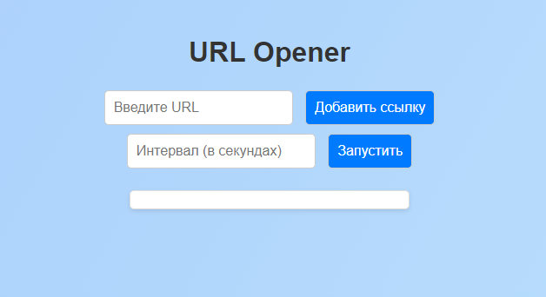

Заключение

В результате выполнения лабораторной работы были изучены базовые возможности git и gulp, создан task для работы с BrowserSync, написана программа-клиент, которая показывает web-страницы по очереди из списка с возможностью добавления адресов страниц и установкой интервала показа.